Новости образования №28

- Школу Конфуция РГППУ признали лучшей в мире

В Шанхае 6-7 декабря прошел X Международный форум-конференция, посвященный годовой оценке итогов деятельности Институтов и Школ Конфуция по всему миру. Школа Конфуция Российского государственного профессионально-педагогического университета была награждена как одна из десяти лучших Школ Конфуция в мире.

Школа Конфуция в РГППУ – это качественное преподавание китайского языка всем желающим и знакомство с китайской культурой. Изучать китайский язык можно на разных уровнях: от начального до специализации в требуемой области.

Основные направления деятельности Школы Конфуция в Екатеринбурге в РГППУ:


обучение китайскому языку, проведение квалификационного теста по китайскому языку по выбранной специализации и прочих тестов для получения сертификата преподавателя китайского языка как иностранного;

проведение научных конференций, конкурсов и других мероприятий, связанных с китайским языком и культурой Китая;

знакомство с традициями и культурой КНР;

стажировки слушателей Школы на международном радио Китая;

содействие в учебе и трудоустройстве в КНР.

Глобальная сеть Институтов и Школ Конфуция — сеть международных культурно-образовательных центров, создаваемых Государственной канцелярией по распространению китайского языка за рубежом.

Центр образования по реализации международного проекта «Школа Конфуция» РГППУ г. Екатеринбург, ул. Луначарского 85а, тел. 350-46-95

www.china-ekb.ru, e-mail: cha-i@yandex.ru

- Хорошие новости для будущих дизайнеров одежды: поступить на факультет конструирования и моделирования одежды в Гуманитарный университет станет легче!
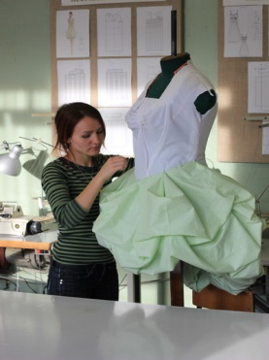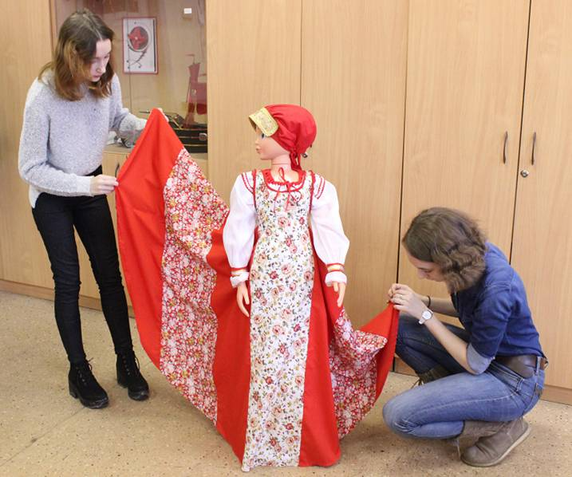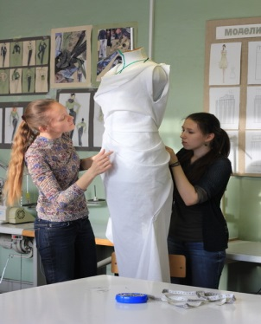
Условия поступления - 2016 на программу бакалавриата «Конструирование изделий легкой промышленности» облегчат жизнь творческим, мечтающим о создании все новых моделей одежды абитуриентам. Не будет ни ЕГЭ по химии, ни по информатике! Теперь, кроме обязательных ЕГЭ по русскому и математике будущих кутюрье ждут творческий экзамен по рисунку и профессиональный тест на объемно-пространственное мышление.
Подготовительные курсы
Для тех, кто хотел бы лучше приготовиться к этому творческому испытанию и уверенно участвовать в рейтинге на бюджетные места на факультете формируются подготовительные курсы. Уже сейчас можно сообщить о своем желании записаться на эти курсы по телефону и e-mail деканата факультета
Бюджетные места и льготы
Для поступающих на факультет в 2016 году государством выделено двенадцать бюджетных мест на очную форму обучения. Впрочем, даже если вы не попадаете на бюджет, расстраиваться не надо. В Гуманитарном университете вас ждет удобная форма оплаты – помесячно. И еще - система грантов (льгот) для отличников учебы, активно проявляющих себя в творческой жизни университета и факультета. Например для тех, кто создает и предоставляет свои модели и коллекции на ежегодный конкурс молодых дизайнеров одежды «Креатив».
Тем же, кто хочет совмещать учебу с другими видами деятельности, будет удобна очно-заочная форма обучения.

Факультет конструирования и моделирования одежды
Адрес: 620049, Екатеринбург, ул. Железнодорожников, 3, каб. 106
Работа деканата: пн-пт 10.00-17.00
Телефон: + 7 (343) 365 05 12
Электронная почта: mod-dec@mail.ru

- Открой мир профессий с УрГЭУ!
12 декабря состоялось празднование 50-летия кафедр института торговли и пищевых технологий: кафедра коммерции, логистики и экономики торговли, кафедра товароведения и экспертизы, кафедра технологии питания, кафедра пищевой инженерии входят в Институт торговли, пищевых технологий.
Кафедры были основаны в 1965 году. Официальное открытие кафедр состоялось 10 октября 1967 года, когда был основан Свердловский институт народного хозяйства (СИНХ).
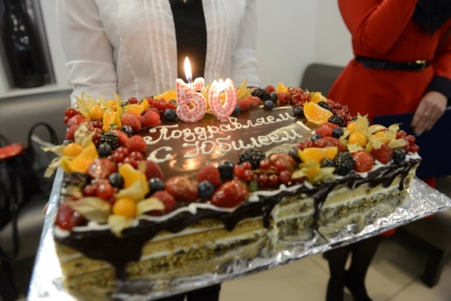
Сегодня они готовят профессионалов, способных проектировать малые и крупные предприятия пищевой промышленности, общественного питания и сферы услуг. По окончании вуза выпускники становятся профессионалами в вопросах, касающихся области государственного регулирования торговли и коммерции, а также принципов и способов организации управления предприятием. В арсенале студентов – современная материально- техническая база: шесть новых лабораторий, кабинет мастер-класса, лаборатории кулинарии, технологии хлеба, кондитерских и макаронных изделий, биохимии и пищевой химии, физиологии и микробиологии, ресторанного сервиса, оснащенные по последнему слову техники.
Для преподавателей кафедр стало доброй традицией принимать участие в школьных днях науки. Если вы еще не знаете, чем отличается сырье от изделия, как проверить качество сметаны или какой вкусный десерт можно приготовить из овсянки, приглашайте УрГЭУ. Интересно, увлекательно и познавательно проведем знакомство с миром профессий!

4. Дни факультетов в УГМУ!

Уважаемые абитуриенты! 9 января 2016 года Уральский государственный медицинский университет открывает для вас свои двери!

В повестке дня - знакомство с факультетами.
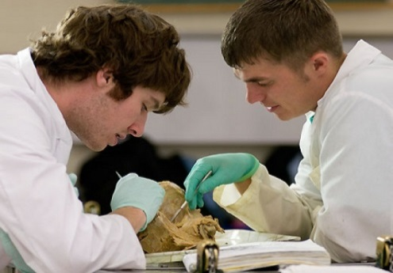
Место и время проведения:
09.01. 2016 г., главный учебный корпус, большая аудитория (ул. Репина, 3, 3-й этаж):
10-12.00 - педиатрический факультет
12-14.00 - лечебно-профилактический факультет
14-16.00 - медико-профилактический факультет
15-16.00 - стоматологический факультет
09.01.2016 г., главный учебный корпус, аудитория М-1 (ул. Репина, 3, 2-й этаж):
10-11.00 - клиническая психология
11-12.00 - отделение высшего сестринского образования
12-13.00 - отделение "Социальная работа"
09.01.2016 г., второй учебный корпус, лекционная аудитория (ул. Декабристов, 32):
11-13.00 - фармацевтический факультет


5. В УрГПУ пройдет бал-маскарад
Молодежный добровольческий центр УрГПУ устраивает настоящий бал-маскарад. В этом году бал посвящен году литературы. Мероприятие состоится в конце декабря в актовом зале УрГПУ.
В этот зимний вечер все посетители смогут погрузиться в атмосферу праздника, вальсируя под шедевры классической музыки. В рамках бала будут организованы творческие мастерские, литературная беседка, а так же можно будет угоститься сладостями и вкусным чаем. Для желающих запечатлеть это событие будет работать фотозона. Дресс-код для участников: кавалеры - в строгих костюмах, дамы - в вечерних платьях. Главный атрибут вечера - маска.
Адрес: проспект Космонавтов, 26 (главный учебный корпус УрГПУ, актовый зал), станция метро Машиностроителей.

6. РГППУ приглашает всех желающих на отчетный концерт новой эстрадной студии "Fusion"!
Концерт пройдет 23 декабря в 17:00 в Культурно-образовательном центре Российского государственного профессионально-педагогического университета по адресу: ул. Машиностроителей, 11, 7-ой корпус.
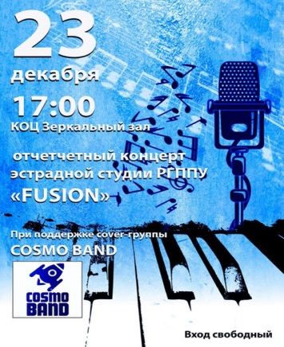
На концерте свои вокальные номера представят участники студии "Fusion" и группы "Cosmo Band". А также запланирована конкурсная программа для гостей.
Приходите, мы ждем всех! Хорошее настроение обеспечено!
Вход свободный
КОЦ РГППУ
Машиностроителей, 11, 7-ой корпус, тел. 338-39-66

7. Студенты Уральского государственного аграрного университета заново знакомятся с Coca-Cola
У каждого человека нашей планеты еще с детства на слуху название безалкогольного газированного напитка Coca-Cola. Каждый знает вкус этого напитка, но не каждый знает секрет его изготовления.
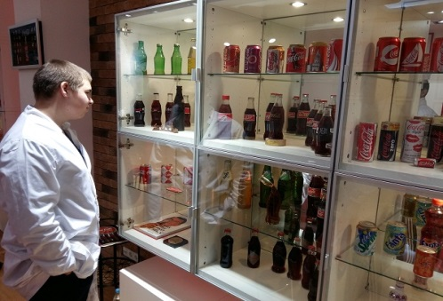
В ноябре студенты 3 курса направление подготовки «Товароведение» вместе с преподавателем кафедры посетили завод-филиал по производству Coca-Cola в Екатеринбурге.
Во время посещения предприятия студенты узнали историю компании Coca-Cola, познакомились с выпускаемой продукцией, попробовали ее и увидели сложный, но очень качественный и отработанный процесс изготовления напитков.
Помимо интересных фактов и бутылочек самого знаменитого напитка студенты получили незабываемые эмоции и небольшие презенты от компании
8. ЕГЭ по математике
Для тех, кто не сдавал или сдал на неудовлетворительные баллы математику профильного уровня в 2015 году, есть возможность подать заявку в отделы образования до 1 февраля 2016 года и пересдать предмет вместе с выпускниками 2016 года в мае-июне.
Математики базового уровня достаточно для получения аттестата, но недостаточно для поступления в университет! Поэтому, если в вуз, на выбранную вами специальность, требуется математика, то она обязательно должна быть профильного уровня. Не допускайте ошибок выпускников прошлого года!
- На учебу в солнечную Австралию

В честь своего 20-летия Екатеринбургский Центр «Обучение за рубежом» запускает акцию: бесплатные услуги по поступлению в самый крупный и престижный университет Австралии – Monash University - университет-партнер ЕЦ «Обучение за рубежом»

- Monash University входит в 70 лучших университетов мира по версии Times Higher Education 2012-2015 г.
- Дипломы Monash University признаются и ценятся работодателями по всему миру.
- Monash University предлагает множество грантов и стипендий для иностранных студентов по различным программам обучения. Гранты достигают 70 000 $!
- Университет Monash предлагает скидки от 3000 до 10000$ на обучение ВСЕМ иностранным студентам!
- Monash University расположен в Мельбурне – городе, который занял 1 место в рейтинге самых комфортных для жизни городов мира (по версии The Economist Intelligence Unit’s (EIU) Global Liveability Ranking and Report)
- Система двойных дипломов повышает конкурентоспособность выпускников на рынке труда.
- Вы «создаете» свой диплом сами, выбирая те курсы и предметы, которые Вам интересны и полезны.
- Гарантированное трудоустройство после окончания Университета в Австралии.


Monash University активно финансирует преподавательскую и студенческую базы: мультимедийные лекционные залы, библиотеки с 2,6 миллионами книг, 120 компьютерных лабораторий, спортивные и студенческие клубы по всем университетским городкам.
Бесплатные консультации по вопросам поступлении, получения стипендии и оформлению визы в Австралию по контактам ниже:
Свяжитесь с нами: по почте info@edu-abroad.su
по телефону 3 808 444, в skype: education_abroad,
через группу Вконтакте vk.com/ec_education_abroad

- Новогоднее пожелание от РГППУ
Дорогие ученики и родители, уважаемые преподаватели!

Искренне поздравляем вас с новым 2016 годом!
Новый год – это всегда ощущение сказки, ожидание прекрасного будущего и вера в удивительное. Желаем вам в наступающем году новых незабываемых впечатлений и захватывающих эмоций!
Пусть в этот волшебный праздник чудесам не будет конца, и всё желаемое непременно сбудется!

Пусть наступающий год принесёт в ваш дом гармонию, умиротворённость и
непреходящую удачу во всех начинаниях!

Российский государственный профессионально-педагогический университет
Екатеринбург, Машиностроителей, 11.
тел. приемной комиссии (343) 338-43-25

- Новогоднее поздравление от УрГЭУ
